スポーツクラブもとす主催
救命（入門コース）講習会開催のご案内
いざというときに必要な応急手当ができるよう
救命講習に参加しましょう！
日 時： 令和８年８月８日（土） １０：００～１１：３０
場 所： 真正スポーツセンター ミーティングルーム
講 師： 岐阜市消防本部本巣消防署
参加費： 無料
内 容： 胸骨圧迫（心臓マッサージ）とAEDの使い方を体験
できる短時間の講習です
参加人数：20人まで（スポーツクラブ会員様限定）
参加希望者が多数の場合は、後日追加開催します
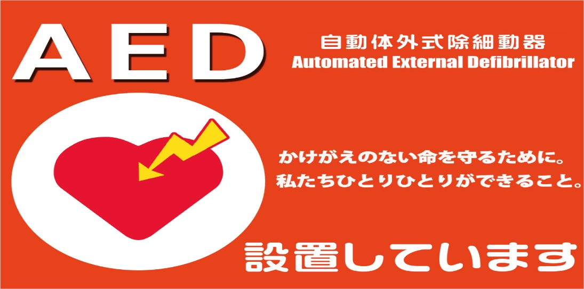
この写真 の作成者 不明な作成者 は CC BY のライセンスを許諾されています
お申し込みは、スポーツクラブもとす事務局へお願いします
（０５８－３２０－４５４０）

参 加 申 込 書

氏 名

会員番号

